 | Name: | Klasse: | Datum: |  | KV 5

Medien früher

1
Wie haben die Menschen sich früher Nachrichten übermittelt?
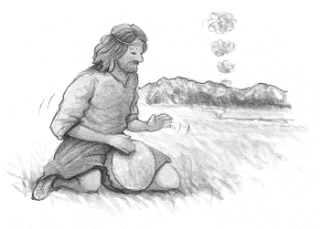
Ergänze die Bilder und den Text.

In der Steinzeit wurden Nachrichten
mit Buschtrommeln und

verbreitet.

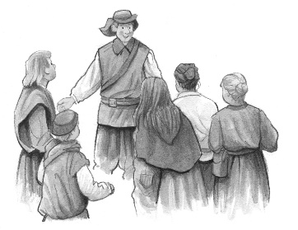
Im Mittelalter erzählten

Neuigkeiten weiter.

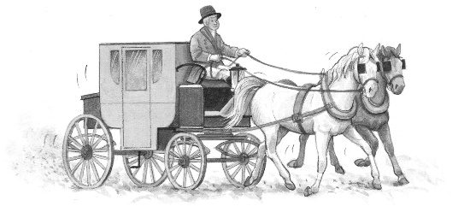
Im 17. Jahrhundert schrieb man
häufig Briefe. Sie wurden mit der

transportiert.

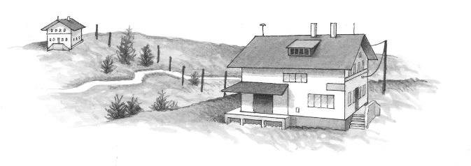
Im 19. Jahrhundert konnten dringende
Nachrichten in Signale umgewandelt
werden. Sie wurden über

gesendet.

2
Frag deine Großeltern, welche Medien sie früher genutzt haben.

Gibt es diese Medien heute noch?

